Непосредственная Образовательная Деятельность
Тема: «Водичка, водичка …»

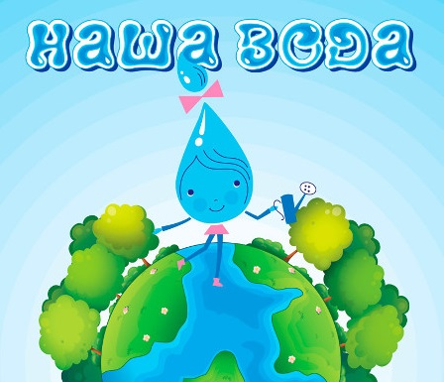
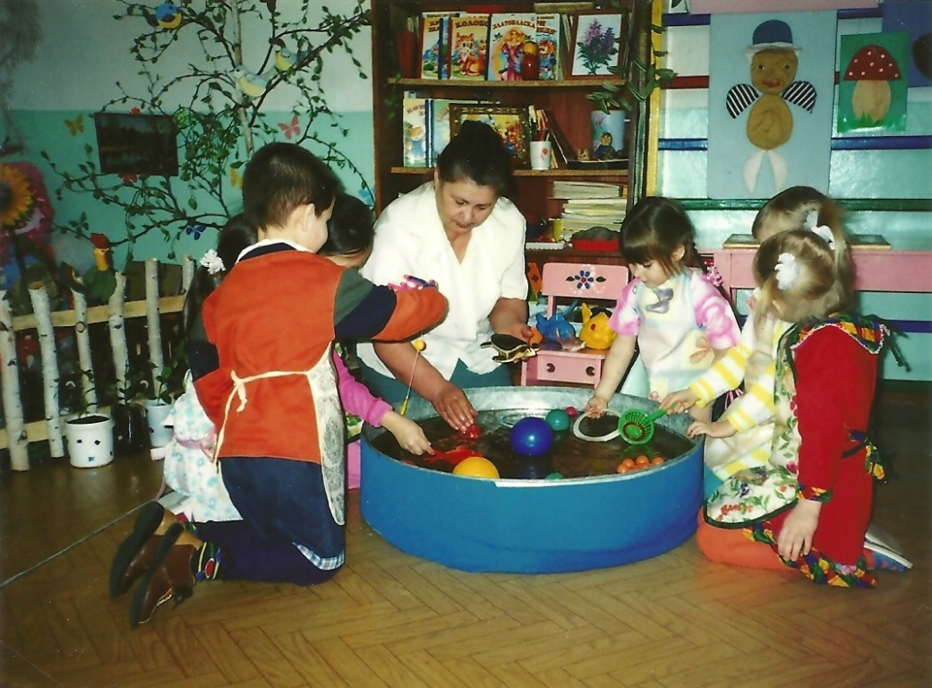 | 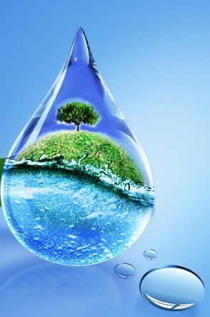

2017г.

ТЕМА: «Водичка, водичка…»
2 мл. группа
Программное содержание:
Прививать у детей любовь к живой и не живой природе (вода, цветы, камни).
Дать представление детям, сто для всего живого необходима вода.
Развивать наблюдательность, умение анализировать, сравнивать, выделять характерные признаки.

Материал:
Большая емкость для воды круглой формы высота 35 см., диаметр 1,5 метра – «бассейн», камни большие и маленькие, ленточки разного цвета, картинки, картина с подсветкой, фартуки.

Предварительная работа:
Занятия с водой, беседы, художественное слово, картинки.

Ход занятия
Ребята посмотрите, какой красивый у нас расцвел цветок (амаралис). Рассматриваем цветок, любуемся.
Дети, а как думаете, почему он такой красивый вырос и расцвел такими чудными, красивыми цветами? (ответы детей: мы за ним ухаживали, рыхлили землю, и хорошо поливали водичкой. Он пил водичку, сколько хотел, за это он нас сейчас и так радует).
А вот если бы мы его не поливали, что бы произошло? (засохли). Скажите, для чего еще нужна вода? (ответы детей, дополняю то, что не сказали дети).
Где много воды? (в реке, в море и т.д.).
У нас с вами есть бассейн. В нем уже плавали кораблики, шарики, рыбки, уточки, колечки. Сейчас мы наденем все фартучки (из пленки).
Вот лежат красивые ленты. Какого они цвета? (красная, зеленая, желтая_. И они тоже решили сегодня поплавать в воде. Возьми, Таня ленточку, опусти на воду, ленточка плавает? (она немного плавает, намокает и опускается на дно). Тоже самое происходит с другими лентами. Ленты опустились на дно.
Хочется моим деткам поиграть с водичкой? Давайте поиграем. Если рукой хлопаешь по воде, вода брызгается. Все сделаем рукой движение по воде вправо, влево и уберем руку, что происходит? (водичка рябит, играет с нами и успокаивается). Проделывает так 2-3 раза.
Что у нас лежит на столике? (камень).
Камень какой? (большой).
Как вы думаете, он тяжелый или легкий? Предлагаю Саше поднять его (тяжело). Поднимаем все вместе с помощью воспитателя. Дети убеждаются, что камень тяжелый и похож на горы, что у нас на картинке. Если мы опустим камень в воду, что с ним произойдет? Он будет плавать? (нет). Давайте посмотрим. Опускаем камень в воду, он тонет, опускается на дно, пошла рябь по воде, успокоилась, стало хорошо видно камень на дне, потому что вода в нашем «бассейне» прозрачная.
Посмотрите, что лежит в коробочке? (маленькие камешки). Давайте послушаем песенку маленьких камушек (дети рукой шевелят камушки, они шуршат, поют свою песенку).
Понравилась вам песенка? Маленькие камушки тоже хотят купаться. Как вы думаете, они будут плавать или нет – утонут? (ответы детей). Мы и опустим в воду и узнаем. Все камушки утонули, лежат на дне и не всплывают. Если у нас большой камень похож на горы, то маленькие на его деток. В нашем «бассейне» много воды?
Ребята, водичка для нас тоже споет свою песенку. Давайте послушаем. Незаметно от детей включаю картину с подсветкой и журчание бурлящей воды, как будто вода течет, ожила, поет нам свою песню. Дети внимательно слушают. После этого подводим итог: Вода дает жизнь для всего живого.

